**HANDBOK FÖR LEDARE IIBK 24/25**

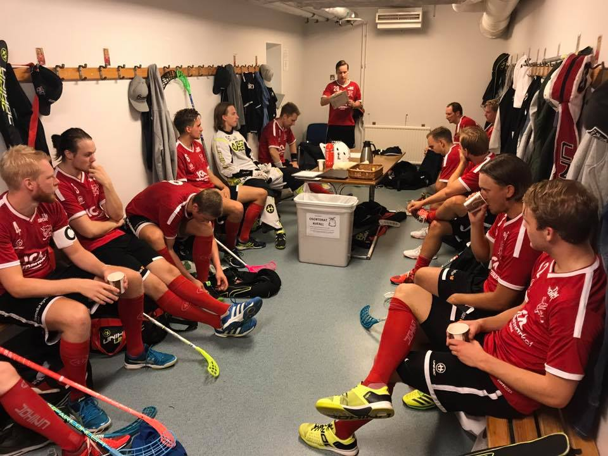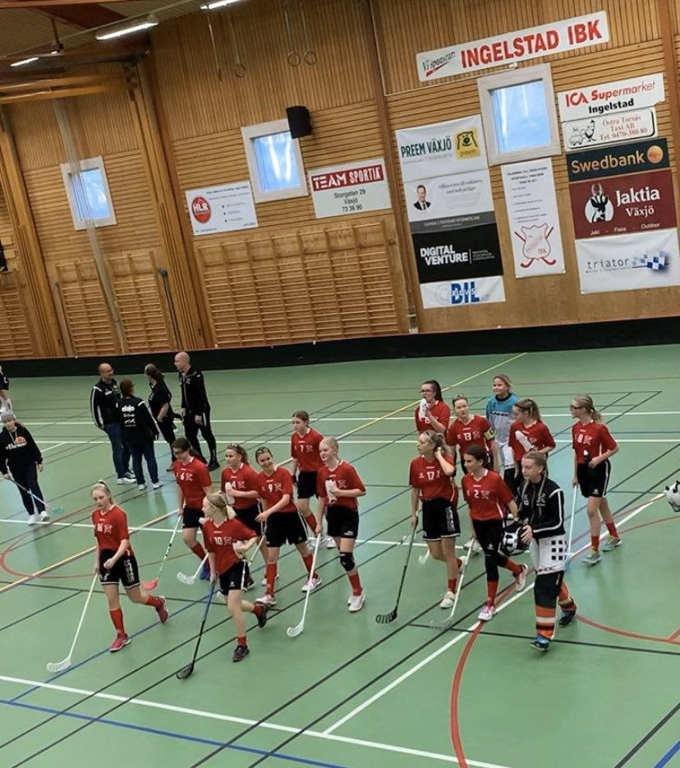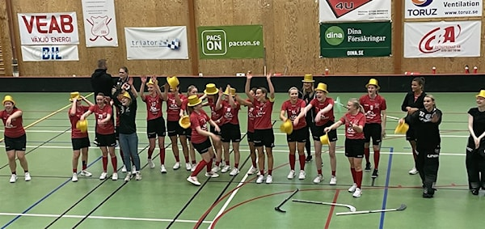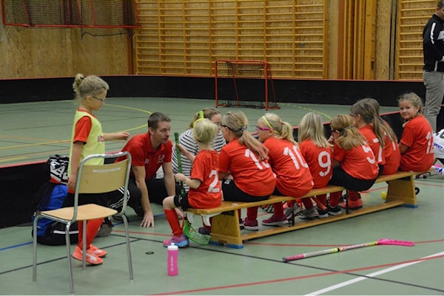

Innehåll

**Information** 3

Ledare 3

Faddrar från seniorlag 3

Uppdrag ungdomslag 4

Hallen 4

Matcher 6

Ibis 7

Idrottonline 7

Laget.se 8

Supertext 8

Fotografering 9

Cupspel 9

Kickoff 9

Material 9

Sociala medier 10

SolidSport 10

Samverkan med andra idrottsklubbar 11

Försäljning 11

Säker och trygg förening 11

Sponsring 11

Gemensamma regler i sporthallen 12

Ökad samverkan mellan våra lag 12

# **Information**

## Ledare

## **Registerutdrag**

## Växjö kommun ställer krav på att alla klubbar inom kommunen ska begära utdrag ur belastningsregistret för sina barn- och ungdomsledare. Detta krav är en del av det förebyggande arbetet för att skapa trygga miljöer inom klubben för barn och ungdomar. Om du är ny ungdomsledare eller om det har gått tre år sedan du senast visade upp ett utdrag, behöver du själv kontakta polisens belastningsregister och begära ett nytt utdrag. Detta gör du via polisens e-tjänst som finns på [https://polisen.se/tjanster-tillstand/belastningsregistret/](https://polisen.se/tjanster-tillstand/belastningsregistret/%20) (Välj ”Annan verksamhet än skola”). De ledare som berörs av detta kommer att få ett separat utskick. Registerutdrag ska uppvisas till Av styrelsen utsedda representanter.

## **Ledarutbildningar**

## Det är fortfarande möjligt att anmäla sig till höstens utbildningar, både för nya och befintliga ledare. Innebandyförbundet kräver att fler ledare vid varje match har ledarlicens. Vi som klubb strävar efter att ALLA ledare i våra barn- och ungdomslag ska ha en aktuell utbildning. Utbildningarna har olika giltighetstid, och när de löper ut förnyar man licensen genom att gå en ny utbildning. Logga in på Ibis för att se vilka utbildningar du har gått och hur länge din ledarlicens är giltig. Det finns både digitala utbildningar och sådana som hålls fysiskt på plats. Du hittar tillgängliga utbildningar på <https://www.innebandy.se/smaland-blekinge/utbildning> , där du också kan anmäla dig till vald utbildning. Klubben står givetvis för kostnaden. Krav för säsongen 2025/2026: Antal ledare 1–2 ledare 1 ledare Utbildad 3–4 ledare 2 ledare Utbildade 5 ledare 3 ledare Utbildade

## Faddrar från seniorlag

Vi strävar efter att alla lag ska kunna få stöd från spelare i våra seniorlag för att delta på träningar. Det kommer inte att utses några fasta faddrar, men ni kan enkelt få hjälp genom att kontakta våra seniorlagstränare:

För Herrlaget: Kontakta Simon Lydigh  
För Damlaget: Kontakta Robert Andreasson

Vi uppmanar er att nå ut till dessa kontaktpersoner för att ordna stöd och samarbete mellan ungdomslag och seniorlag. Detta initiativ syftar till att ge våra yngre spelare möjlighet att lära av och inspireras av våra seniorlag.

## Uppdrag ungdomslag

Både dam- och herrlaget har som krav att ha sargvakter vid sina seriematcher. Det ska vara max fyra sargvakter per match, och de måste vara minst 12 år gamla. Varje ledare ansvarar för att det finns fyra sargvakter enligt det framtagna schemat till den utvalda matchen. Denna uppgift är obligatorisk och således är det inte ”valbart” om man vill sitta. De som är sargvakter får inte sitta med mobiler under perioderna. Arbetet fördelas på lagen HJ, DJ, F10/11, P12, F12/13 P13, samt flickor och pojkar födda 2014 (till våren)

Våra äldre lag kommer att representera klubben på julskyltningen samt sälja bingolotter utanför ICA inför uppesittarkvällen. Information kring ovanstående kommer att skickas ut till berörda ledare inför säsongen.

## Hallen

**Träningstider**Träningstiderna är spikade från och med vecka 36 (endast de lag som meddelat att de vill börja vecka 35 har fått tid bokad då). De lag som påverkas av matcher på helger har informerats om vilka datum detta gäller. Avboka de tider ni inte använder och uppdatera lagets kalender. Avbokning måste ske minst två dagar innan bokad tid för att undvika debitering; annars blir vi ändå debiterade kostnaden. Det är dock väldigt viktigt att ni alltid hör av er, oavsett, eftersom det kan finnas andra lag som vill träna extra eller byta till en ledig tid.

Om en tid som är sist på dagen avbokas på vardagar, kontakta laget som tränar före er så att de vet att de måste plocka ner sargen.

Om ni vill kontrollera lediga tider, gå först till <https://vaxjo.rbok.se/#/>. För bokningar, kontakta Jörgen Glanshed, [jorgen@glanshed.com](mailto:jorgen@glanshed.com). OBS – meddela i god tid om ni önskar boka tider.

**Matchtider**Klubbens samtliga matcher är nu tidsatta, och ert lags spelschema hittar ni i ibis. Följande datum gäller:

20 augusti - Preliminärt spelschema och matchtider presenteras i ibis och på www.smibf.se. Lag kan kostnadsfritt ändra sina hemmamatcher fram till den 9 september.

Alla lag bör därför noggrant granska sina matcher för kommande säsong. Hur passar ert spelschema med de lag ni samarbetar med? Om någon hemmamatch behöver flyttas, kontakta först **jorgen@glanshed.com** för att kontrollera när det finns lediga tider i sporthallen. Är extremt trångt i hallen, så en matchflytt måste ha ett väldigt bra skäl då detta kan innebära att även andra matcher måste flyttas. Om ni vill flytta en bortamatch, behöver ni kontakta motståndarlaget.

Efter den 10 september flyttas matcher endast i undantagsfall på grund av kostnader. Om ett bortalag vill att vi ändrar en match i Ingelstad, kan vi erbjuda en alternativ tid, men det är bortalaget som får begära ändringen i ibis och därmed stå för kostnaden.

**Taggar** till sporthallen är personliga och får inte lånas ut till obehöriga. Vi fortsätter kring förutsättningen att det går att ställa upp dörren likt föregående säsong.

Saknar någon ledare tagg, kontakta Ingelstad IBK på info@ingelstadibk.se

**Felrapportering**

Vid skador eller fel på inventarier, ring 0470 412 00. Numret gäller mån – torsdag 07.00 – 22.30, fred 07.00 – 21.00 samt helgdagar 07.00 – 21.00.

Vid akuta fel utanför ovan tid, tex vattenläcka eller att dörren inte låser sig, så gäller telefonnummer 0470-247 73 (det går till 112 där man tala om vad som gäller så skickar de meddelande till Vöfab). Skicka gärna även ett mail till info@ingelstadibk.se om att felrapportering är utförd.

**Brandsäkerhet/utrymningsvägar**

Det sista laget varje dag måste kontrollera samtliga nödutgångar och se till att sargvagnarna inte blockerar nödutgångarna. Detta gäller även för det första laget som bygger upp sargen – se till att vagnarna inte ställs i vägen för dörrarna.

Det är inte tillåtet att låta nödutgångarna i förrådet eller på läktaren stå öppna för att släppa in luft eller för att ge tillträde till personer som inte vill gå in genom huvudentrén. Det sista laget för dagen ansvarar för att kontrollera att nödutgångarna är låsta.

**Förråd/material**

Allt material som tas från förrådet ska sättas tillbaka på rätt plats. Det är ett gemensamt ansvar att hålla förrådet i ordning, eftersom det inte finns någon särskild person som är ansvarig för detta utrymme. Alla lag ansvarar för att i slutet av sin träning samla in alla bollar så att inga ligger kvar, särskilt i sargvagnshörnet, men också för att snabbt kontrollera uppe på läktaren.

Extra material som kylspray, kylpåsar och tejp kommer inte att finnas för allmän plockning. Om påfyllning behövs under säsongen, kontakta Jörgen eller Ulrika Glanshed. För de lag som tränar i en annan hall kommer en separat påse med bollar och västar att tillhandahållas, så att de inte behöver ta något från det material som finns i förrådet. Vi jobbar med Växjö kommun för att få tillgång till förrådsutrymmet i dessa lokaler för att slippa transportera material vid varje träning.

**Uteskor förbjudet på planen**Med det nya sporthallsgolvet på plats så är det absolut förbjudet att beträda det med skor som använts utomhus. Detta gäller för samtliga personer utan undantag. Det är allas ansvar att se till att detta efterlevs. Ser ni någon med uteskor, säg till!

**Nyckelskåp**

I sporthallen finns ett nyckelskåp som klubbens ledare har tillgång till. Den ledare som hämtar ut nyckeln ansvarar för att den återlämnas på rätt plats. Tänk på att inte behålla uttagna nycklar på dig då ledare i lag som har aktivitet efter er kan behöva ha tillgång till dessa nycklar

## För matcher och träningar som följer efter varandra rekommenderas det att nyckeln sätts tillbaka i skåpet och att den nya lagets ledare löser ut den. Om det finns nya ledare i ert lag som behöver tillgång till skåpet, vänligen meddela detta till [info@ingelstadibk.se](mailto:info@ingelstadibk.se).

## Matcher

**Kiosken.** Ledarna är ytterst ansvariga för kioskverksamheten. Det är viktigt att ni informerar dem som står i kiosken om de rutiner som finns angivna på dörren i kiosken.

Den som bemannar kiosken får inte själv välja vilka produkter som ska säljas baserat på eget omdöme eller tycke; hela kioskens utbud ska alltid finnas till försäljning. Påfyllning av varor måste göras innan kiosken stängs eller överlämnas till det efterföljande laget. Sopor, om det behövs, ska slängas av det lag som har avslutat sin match och inte lämnas kvar till det sista laget. För frågor eller förslag eller oklarheter, vänligen kontakta Ulrika Glanshed på ulrika@glanshed.com.

**Omklädningsrum/planen**  
Tillgång till omklädningsrummen är generellt 1 timme innan matchstart för ungdomslag och 1 ½ timme innan för senior- och juniorlag samt 45 minuter vid poolspel. Tillgång till planen är generellt 30 minuter innan matchstart för ungdomslag och 45 minuter innan för senior- och juniorlag.

Ledarna är också ansvariga för att städa omklädningsrummen som de själva samt motståndarna har använt, samt att området vid avbytarbänkarna och sarghörnen ser snyggt ut. Detta är inte nästa eller sista lags ansvar att åtgärda.

**Domare** Spelare födda 2010 ska genomgå en obligatorisk domarutbildning som en del av sin spelarutbildning. Målsättningen är att köpa loss utbildningen och genomföra den lokalt i Ingelstad. När det sker återkommer Ingelstad IBK med. Mathias Nilsson är klubbens domaransvarige och nås på nilz5ohamn@gmail.com eller 072-363 06 86.

**Sekretariat** Som ledare ansvarar ni för att varje match har personer tillsatta i sekretariatet. Det är viktigt att endast de som ni har utsett sitter på dessa platser. Informera de som sitter i sekretariatet att de vänligt men bestämt ska avvisa personer som önskar sitta bredvid under matcherna.

**Livesändning av Hemmamatcher** Klubbens lag födda 13/14 och äldre ska livesända sina hemmamatcher via Innebandyförbundet nya **plattform Innebandy PLAY,** Information om sändningen ska finnas med i er inbjudan via ibis till motståndarna. Mer information konkret kring sändningar och solidsport ligger under separat avsnitt ”Innebandyplay”

## Ibis (Användarkonto och Trupphantering)

## Användarkonton i ibis: Alla ledare bör ha ett användarkonto i ibis. Om du inte har ett konto ännu, ansök i ibis.

## Kontaktuppgifter och Kontaktpersoner: Varje lag ansvarar för att ha korrekta kontaktuppgifter i ibis och att en kontaktperson är knuten till ert lag.

## Truppregistrering och Licensiering: Varje lag måste ha en uppdaterad och korrekt trupp i ibis senast den 21 september så att vi kan licensiera era spelare. För att få spela innebandy under Svensk Innebandys regi behöver varje spelare ha en betald och godkänd licens, vilket också är en förutsättning för att spelarens försäkring ska gälla. Individuella spelare kan läggas till i truppen och licensieras i efterhand, men vi försöker undvika att göra detta med kort varsel. När er trupp är klar i ibis, meddela detta till info@ingelstadibk.se så att vi kan licensiera spelarna. **OBS spelare som är ”osäkra/inte börjar träna” ber vi er att INTE licensiera. Efterlicensiering via Info@ingelstadibk.se**

## Teknisk Support: För teknisk support, kontakta i första hand Svensk Innebandys kundtjänst på kundtjanst@innebandy.se eller 08-5142 7400.

## Idrottonline

Klubben vill och behöver bli bättre på att rapportera in de lärgrupper som vi genomför under säsongen. Alla våra ledare har fått ett användarnamn till [https://login.**idrottonline**.se](https://login.idrottonline.se)där du loggar in, antingen via dator eller i appen IdrottOnline för att skapa grupper samt rapportera närvaro. Nedan finns instruktioner för appen samt hur du skapar en ny utbildning / lärgrupp. En lärgrupp kan genomföras när och var som helst - i styrelserummet, i omklädningsrummet, i stallet eller runt fikabordet i klubbstugan. Träffarna genomförs antingen i anslutning till någon av era redan planerade sammankomster eller under en eller flera helt separata träffar. En lärgrupp pågår under totalt minst 3 utbildningstimmar (á 45 minuter) och består av minst 3 deltagare inklusive lärgruppsledaren, och är ej en fysisk aktivitet. Därför är våra matcher och träningar ej möjliga att rapportera som lärgrupper, men taktikgenomgången inför matchen samt planeringen inför träningen en giltig lärgrupp. En lärgrupp riktar sig till föreningens alla medlemmar, till exempel ledare, tränare, styrelse, föräldrar, utövare eller funktionärer. Det kan röra sig om taktikgenomgång med våra lag, föräldramöten, dialog med ledare från klubbens övriga lag samt intern planering inom lagets egen ledargrupp.

För frågor kring IdrottOnline eller stöd att rapportera in lärgrupper hänvisas till vår idrottskonsulent Jonas Blomqvist på RF-SISU Småland. Han nås på nedanstående kontaktuppgifter;

Tfn: 036-34 54 20, 070-508 91 07

E-post: [jonas.blomqvist@rfsisu.se](mailto:jonas.blomqvist@rfsisu.se)

* [Instruktionsfilm för IdrottOnline app - redovisa Utbildning](https://www.youtube.com/watch?v=w3AR94rgtgU)
* [Skapa utbildning: IdrottOnline](https://support.idrottonline.se/support/solutions/articles/101000475011-skapa-utbildning) – Manual.
* <https://www.rfsisu.se/distrikt/smaland/utbildning-folkbildning>
* <https://www.sisuforlag.se/>
* <https://soundcloud.com/harpagarforeningsidrott/avsnitt-128-folkbildning-genom-largruppen-emelie-olsson>

Ingelstad IBK kommer informera och efterfråga vilka lärgrupper som är relevanta för respektive lag samt utefter det sätta upp de grupper som ska löpa under säsongen.  
Avrapportering ligger på varje lag att utföra.

Föreningen avser även att följa upp vår rapportering under mitten av december -24 samt slutet april -25

## Laget.se (Rutiner och Ansvar)

## Uppdatering av Ledare: Se till att uppdatera informationen om ledare, inklusive aktuella kontaktuppgifter, i ibis.

## Uppdatering av Medlemmar: Uppdatera kontaktuppgifter för både spelare och föräldrar. Fakturering kommer att ske den 10 oktober och betalning ska vara inbetald senast den 31 oktober. Vänligen ber vi er som ledare att informera föräldrar att de som behöver stöd för att betala, kontakta IBK på info@ingelstadibk.se

## Närvarorapportering: Varje lag ansvarar för att rapportera närvaro för både träning och matcher. En ledare måste vara närvarande vid varje pass.

## Kalenderhantering: Använd kalendern på klubbens hemsida för att hålla både spelare och föräldrar informerade. Det hjälper även övriga lag i klubben att ha koll på aktiviteter i sporthallen.

## Kommunikationsplattform: Använd laget.se som er primära kommunikationsplattform för mer detaljerad information, till exempel inför cuper, träningstider, och liknande.

## Supertext

Föredragen kommunikationsplattform när det kommer till mer informell information som ska delges föräldrar eller spelare.

## Fotografering

## Vi kommer att fotografera alla våra ungdomslag. Ett detaljerat schema för dagen kommer att publiceras senare. Påsynslappar inför fotograferingen kommer finnas i materialförrådet och det är fritt att dela ut dem till spelarna.

## Cupspel

## För många av våra ungdomar är cupspel säsongens höjdpunkt. Även i år kommer klubben att betala anmälningsavgiften och busskostnaden (busshyra + drivmedel, ej parkeringsavgifter eller trängselskatt) för samtliga ungdomslag till en cup.

## Vid cuper där flera lag deltar samtidigt premieras samåkning. I stället för att boka en extra buss kan ni ansöka om milersättning för en bil om det är exempelvis 2–3 spelare som inte får plats i befintliga bussar. För lag som har ett samarbete med andra föreningar där spelare är licensierade i dessa föreningar, avser Ingelstad IBK att proportionerligt stå för de kostnader som laget har för anmälan och transport. Vänligen meddela era förutsättningar till Ingelstad IBK på [info@ingelstadibk.se](mailto:info@ingelstadibk.se).

Innan cupanmälan görs och eventuella bussar bokas, skall styrelsen meddelas på [info@ingelstadibk.se](mailto:info@ingelstadibk.se).

## Kickoff

## Vi är glada att meddela att klubben återigen erbjuder stöd för kickoff för era lag kommande säsong. Klubben kommer att bidra med:

## 100 kronor per spelare för lag i seriespel.

## 50 kronor per spelare för lag i poolspel samt innebandylek.

## Stödet baseras på antalet spelare som faktureras för säsongen och gäller enbart för spelare, inte ledare, på grund av budgetskäl. Detta stöd kan användas till exempelvis anmälan till cup, pizzabesök eller liknande aktiviteter. Innan ni bokar något, vänligen kontakta klubben via info@ingelstadibk.se för att bekräfta. Redovisningen sker genom att ni skickar en kopia på kvittot till Pia via mail: pialisa55@hotmail.com

## OBS! Uttag av kickoff-pengar gäller t.o.m. 31 dec 2025. Ej uttagna pengar "brinner inne”.

## Material

**Materialinventering**

Matchställ/material: Se till att ert lag har koll på matchställen och material. Vi vill att ni har ordning på vilka ställ som finns och att de är i bra skick inför säsongen samt att ni meddelar om ni saknar eller behöver material överlag.

## Sociala Medier

## Flera av våra lag har egna kanaler i sociala medier, vilket är helt okej. För lag med sådana konton är det viktigt att komma ihåg att de representerar Ingelstad IBK. Därför är det viktigt att våra inlägg och kommentarer håller en god ton mot motståndare och domare, följer innebandyförbundets direktiv för resultatrapportering och alltid lyfter fram laget snarare än enskilda individer.

## Se mer information kring hur vi som förening och ni som ledare bör förhålla sig kring detta i dokumentationen ”Ingelstad IBK i sociala medier” Detta hittar ni under dokument på laget.se/Ingelstad IBK klubbsida

## Innebandy Play

Ingelstad IBK har bra förutsättningar att sända våra matcher under säsongen som kommer. Därför är det av största vikt att vi som ledare säkerställer att matcherna streamas och, framför allt, att vi informerar våra motståndare om att vi avser att sända matcherna.

Svensk innebandy centraliserar alla streaming som berör innebandy i alla regioner, från SSL ner till de yngsta spelarna. Det gör att vi får en annan prissättning men i stort har vi alla delar under kontroll. Mer information kommer delges er ledare så snart vi har det på plats.

Inför säsongen (seriematcher) kommer vi från klubben att se till att alla matcher som ska streamas är tillgängliga för varje lag. Om ni planerar att streama träningsmatcher eller om det sker en matchflytt (serie), vänligen kontakta Ingelstad IBK på [info@ingelstadibk.se](mailto:info@ingelstadibk.se) i god tid, så att vi kan lägga till eller justera streamingen. Uppdaterad information om hur man genomför streaming kommer att finnas tillgänglig i säkerhetsskåpet vid kiosken i god tid före seriestarten. **OBS**: Det är ert ansvar som ledare att hämta ut den telefon vi använder för streaming och att returnera den till säkerhetsskåpet efter användning.

## Samverkan med andra idrottsklubbar

Dialog pågår med IIK kring dokument hur klubbarna samverkar på ett bättre sätt. Detta är dock viktigt att ta i beaktande med alla fotbollsklubbar, då vi har ungdomsspelare från fler orter än Ingelstad i klubben. Enligt våra stadgar är det dock tydligt att våra barn ska kunna vara med i flera idrotter parallellt. Se över dokument ”Samsyn Ingelstad”

*”Ledarna och tränarna skall i sin planering respektera att idrottsutövarna har både rättighet och skyldighet att utöva sina olika säsongsidrotter utan att konflikter och lojalitetsintressen uppstår. ”*

samt

*”Ledare/tränare skall förhålla sig till föreningens policy i de fall medlem utövar fler idrotter. Hindra aldrig barn att deltaga i andra idrotter. Det är nyttigt att i unga år prova på olika aktiviteter.”*

## Försäljning

Även den kommande säsongen kommer klubben att genomföra två försäljningar för att finansiera vår verksamhet. Våra ungdomslag får ha egna lagkassor och bedriva egna försäljningar, men det får inte genomföras innan klubbens två gemensamma försäljningar är genomförda. Ingelstad IBK kommer under hösten återkomma med mer information kring vad som gäller för säsongen 25/26.

## Säker och trygg förening

Under 2021 certifierades 28 föreningar inom Säker & Trygg förening. 2023 kommer 18 nya föreningar certifieras och 2024 har det blivit dags att starta upp en ny omgång.   
Säker & Trygg förening är ett utvecklingsarbete som är initierat och leds av Växjö kommun. Det är ett långsiktigt arbete som genomförs under två år. Under första året arbetar föreningen med föreningsstadgar, krishantering, olycksfall & akut omhändertagande, säkerhet: anläggning och lokaler. Under andra året arbetar föreningen med värdegrund samt handlingsplan, utbildningsplan och barnrättsperspektiv. Föreningen ska ta fram fyra dokument årligen som bedöms för certifiering (åtta totalt). Föreningen ska delta på fyra obligatoriska träffar under året (åtta totalt). Om man blir certifierad så ger det föreningen en väldigt bra stämpel plus att kommunen från säsongen 25/26 också kommer att premiera de föreningar som innehar certifieringen med lite ökade bidrag.

Känner du att detta är viktigt och vill vara en del av arbetet, skriv till [info@ingelstadibk.se](mailto:info@ingelstadibk.se).

## Sponsring

Klubben vill öka sina sponsorintäkter och fler behöver hjälpa till att kontakta potentiella sponsorer. För den förälder/spelare som ordnar en ny sponsor som över avtalstid (på 1 år) inbringar minst 6000kr, bjuder föreningen på en spelares träningsavgift för en säsong.

Vill du hjälpa till, skriv till [info@ingelstadibk.se](mailto:info@ingelstadibk.se).

## Gemensamma regler i sporthallen

## Vi bor på en trång yta och det är därför viktigt att vi följer gemensamma förhållningsregler. Dessa regler är allmänna direktiv som vi alla bör förhålla oss till. Om enskilda lag kommer överens om kompromisser sinsemellan är det okej, men om lagen inte kan enas gäller klubbens direktiv. Huvudregeln är dialog och samarbete mellan ledare, och vi förutsätter att alla IIBK

## ledare följer detta.

## Genomgångar och Möten: Genomgångar inför träning och andra möten bör i största möjliga mån hållas i omklädningsrummen och inte på läktaren under pågående träning.

## Uppvärmning på Läktaren: Uppvärmning på läktaren är ett måste, men den bör ske på ett sätt som inte stör det lag som tränar. Ledare har ansvar för att laget på läktaren använder tiden och utrymmet effektivt för uppvärmning.

## Stängda Dörrar vid Pågående Träning: Vid pågående träning ska dörrarna till omklädningsrummen och sekretariatet vara stängda. Lag som ska träna efteråt ska inte uppehålla sig i sekretariatet eller vid sargen.

## Användning av Dörrar: Lag som ska in till träning rekommenderas att använda dörrarna till omklädningsrummen, medan lag som avslutar träning rekommenderas att använda dörren i sekretariatet. Detta för att undvika sammanblandning av flaskor, glasögon och så vidare.

## Matchklockan: Matchklockan i hallen är den officiella klockan för när träningar börjar och slutar.

## Bollhantering: Efter genomförd träning ansvarar ledarna för att samla ihop bollarna i bollsäcken.

## Sargbyggnad: Normen är att sargen byggs på helplan. Har ni haft en sarg byggd för spel 3-mot-3 eller 4-mot-4, har ni som ledare ansvar för att bygga ut den till full storlek igen inför nästa träning.

## Genomgång av Klockan: Varje lag uppmanas att ha genomgång av klockan för intresserade föräldrar under egen träning, inte inför match eller under pågående träning för ett annat lag. Om ni behöver ställa in klockan eller testa funktioner under pågående träning, ska detta ske under ordnade former. Slutsignalen får inte testas under pågående träning.

## Hantera Problem: Om ni som ledare upplever att något inte fungerar eller att något har blivit fel, fortsätt dialogen främst med berört lags ledare för att lösa problemet och förbättra situationen till nästa gång.

## Ökad samverkan mellan våra lag

Många av våra lag samverkar redan, vilket är mycket positivt. Klubben vill nu utöka denna samverkan och skapa en enhetlig syn på hur den bör ske. De regler vi enas om blir allmänna direktiv som vi alla bör förhålla oss till. Om enskilda lag kommer överens om kompromisser sinsemellan är det okej, men om lagen inte kan enas gäller klubbens direktiv. Huvudregeln är dock dialog och samarbete mellan ledare, vilket vi förväntar oss att alla IIBK ledare följer.

Utbyte mellan Lag: Alla lag uppmanas att ha någon form av utbyte med andra lag i klubben, exempelvis genom gemensamma träningar eller andra aktiviteter. Detta gäller både med äldre lag, yngre lag eller lag av motsatt kön. Utbytet är utvecklande för alla parter och gör det lättare för spelare att integrera med andra lag om det skulle bli aktuellt.

**Låna Spelare:**

* + Grön Nivå: På grön nivå är det sällan aktuellt att låna spelare. När det är nödvändigt ska alla spelare ha samma chans att bli tillfrågad.
  + Blå Nivå: På blå nivå ska ledare i respektive lag först kontrollera vilka spelare som är villiga att spela i ett äldre lag om frågan uppstår. Laget som behöver låna spelare ska vara tydliga med vilken roll spelaren ska fylla och vad syftet är med utlåningen, såsom spelstil, position på planen och egenskaper. Träningsflit beaktas vid utlåning, i enlighet med vår policy.
  + Röd Nivå: På röd nivå är det främst spelare som sportsligt kan motsvara kraven för spel i ett äldre lag som blir aktuella för utlåning.
  + Akut Återbud: Vid akut återbud till en match eller poolspel finns det en förståelse för att barn till lagets ledare kan få viss förtur och kallas in i stället.